VY_32_INOVACE_PŘBOT.13

Autor: Mgr. Jitka Žejdlíková
Datum vytvoření: leden 2012
Ročník: 7.
Vzdělávací oblast: Člověk a příroda
Vzdělávací obor: Přírodopis
Tematický okruh: Biologie rostlin
Téma: Bobovité

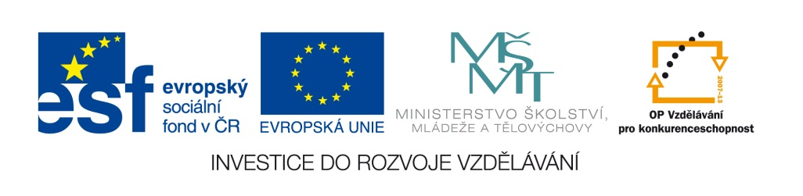

Pracovní list – čeleď BOBOVITÉ Jméno:
Co je typické pro čeleď bobovité?

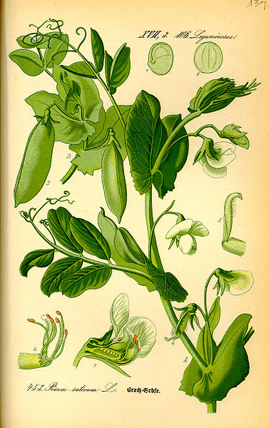
Popiš rostlinu hrachu setého.
obr.1

Popiš květ bobovitých rostlin?
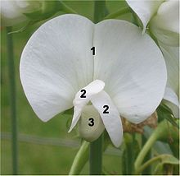
obr. 2

jakou funkci mají hlízkové bakterie na kořenech bobovitých rostlin?

Které znáš luštěniny a pícniny?

Luštěniny | Pícniny

Metodika
Pracovní list je možné použít k opakování učiva nebo jako závěrečný test Bobovitých.

Použité obrázky

1. [cit. 2012-01-11] autor Prof. Dr. Otto Wilhelm Thomé Dostupný pod licencí Creative Commons na www:http://cs.wikipedia.org/wiki/Soubor:Illustration_Pisum_sativum0.jpg
2. [cit. 2012-01-11] autor Rasbak Dostupný pod licencí Creative Commons na www:http://cs.wikipedia.org/wiki/Soubor:Lathyrus_flower_numbers.jpg

Řešení
byliny, keře, stromy, typický květ, hlízkové bakterie, plodem je lusk, luštěniny
plod (lusk), list, semeno, úponky, květ
pavéza, křídlo, člunek
přijímají vzdušný dusík a mění ho na neústrojné látky
luštěniny: hrách setý, fazol obecná, čočka kuchyňská, sója luštinatá
pícniny: tolice setá vojtěška, bob obecný

